Bienvenue !
Inutile de dire que les ordinateurs sont partout. Depuis l’émergence des téléphones intelligents, tout le monde est en convaincu, y compris nos élèves et étudiants. Mais connaissons-nous suffisamment d'informatique pour savoir ce qui se passe dans les coulisses de nos applications quotidiennes?
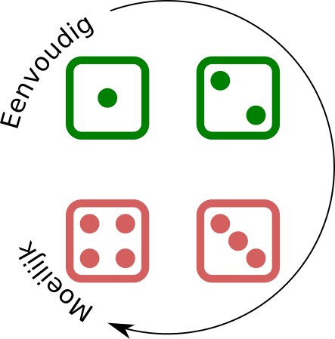
L'informatique a des applications dans de nombreuses disciplines (et inversement): en technologie, en sciences, en mathématiques - mais aussi en français, dans les langues étrangères ... Des notions d'informatique et de pensée informatique sont introduites dans l'éducation partout dans le monde. Ne manquez pas le train: faites partie de ce mouvement avec vos élèves !
Il existe déjà beaucoup de matériel avec lequel vous pouvez enseigner l'informatique à des jeunes de 6 à 18 ans. Mais où trouvez cela? Notre nouvelle gazette JuMP veut vous aider pour cela.

Chaque numéro contient 4 activités que vous pouvez effectuer directement avec vos élèves (écoles primaires et secondaires), sans beaucoup de ressources supplémentaires. Chaque activité a un niveau de difficulté différent, indiqué par un, deux, trois ou quatre points. Une activité, dans les pages du milieu, est (presque) entièrement élaborée. Vous avez un aperçu des trois autres. Vous pouvez trouver plus d'informations sur notre site internet (→ jump-magazine.org). En plus de ces activités, nous fournissons également dans chaque numéro un peu d’histoire de l’informatique, des faits amusants, des références à des sites Web et des livres intéressants, ainsi qu’un casse-tête informatique.

JuMP est une initiative des universités UGent, UCLouvain et ULille. Mais dans les numéros suivants, nous souhaitons également vos contributions – les activités que vous avez testées avec votre classe, vos témoignages, vos plans de cours, etc. Contactez-nous! (→jump-magazine@googlegroups.com)

Amusez-vous avec cette première édition de JuMP!

